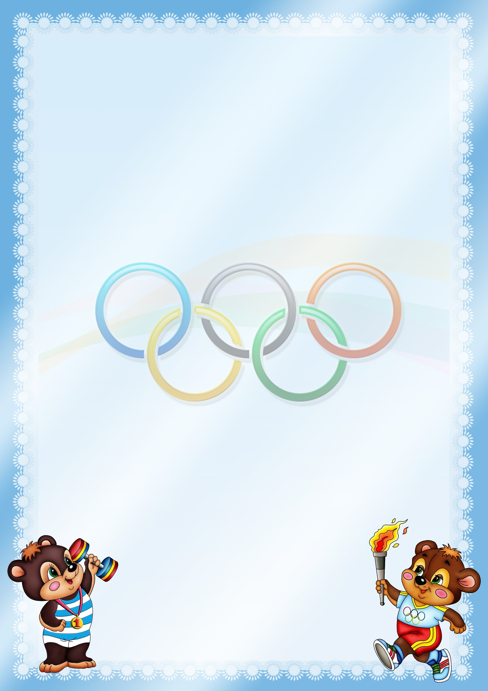

МБДОУ Курагинский детский сад №8 "Лесная сказка" комбинированного вида

Спортивное развлечение в средней группе
«ЗИМНИЕ ЗАБАВЫ»

Выполнил: физ.инструктор
Моторина Ксения Евгеньевна

2022 г.

Цель: развитие культурно — досуговой деятельности детей.
Задачи: продолжать знакомить детей с видами зимних забав;
развивать двигательные навыки, интерес к спортивным развлечениям;
формировать доброжелательную атмосферу в детском коллективе.
Ход праздника:
Дети выходят на прогулку. На участке их встречает Снеговик.
Снеговик: Здравствуйте, ребята! Вы узнали меня? Я Снеговик. У меня с мои другом Зайчиком возник спор. А правда, что ваши ребята самые сильные, ловкие, смелые и дружные?
Воспитатель: Да, и мы тебе сейчас докажем это.
Снеговик: Ребята, вы знаете, что такое забавы, потеха? (ответы детей)
Начинаем зимний праздник!
Будут игры, будет смех,
И Весёлые забавы
Приготовлены для всех.
Как красиво все кругом!
Снег блистает серебром!
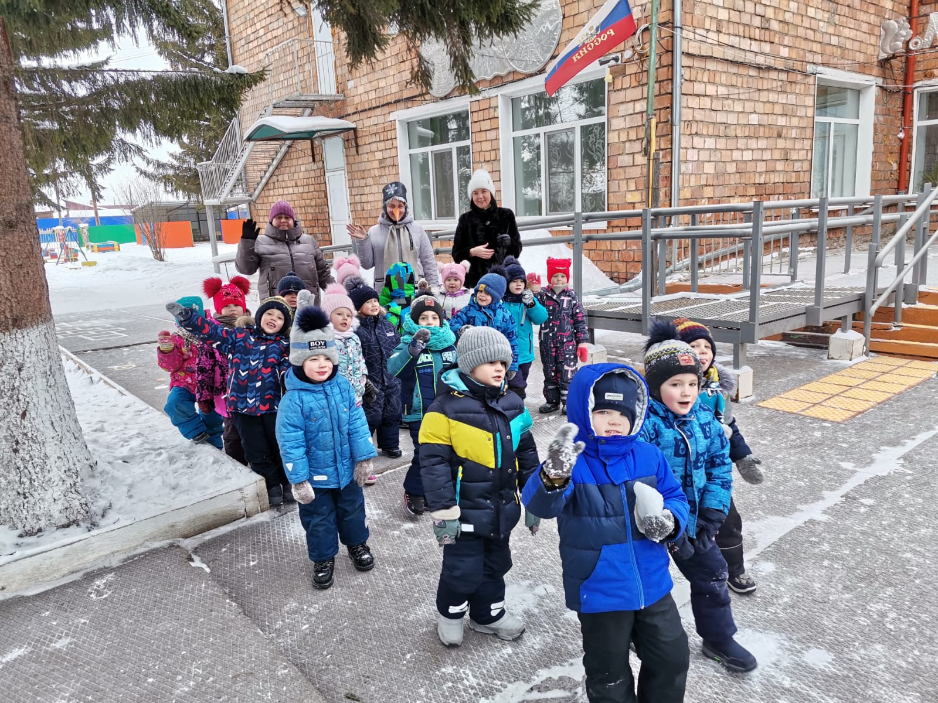
Воспитатель: И взрослые, и дети любят зиму. Русская зима славится морозами да холодами. Во время прогулки зимой нужно обязательно двигаться, чтобы не замёрзнуть.
Снеговик: а давайте с вами поиграем в игру. Повторяйте все за мной.
Игра «В лес идем»
«Мы на лыжах в лес идём» (ходьба на месте, руки вдоль туловища)
Мы на лыжах в лес идем,
Мы взабираемся на холм.
Палки нам идти помогут, ( приседания, руки вдоль туловища)
Будет нам легка дорога.
Вдруг поднялся сильный ветер, (руки в вверх, наклоны вправо влево)
Он деревья крутит, вертит
И среди ветвей шумит, (руки вверх, руки вниз, присесть)
Снег летит, летит, летит.
По опушке зайчик скачет, (прыжки на месте)
Словно легкий белый мячик.
Раз прыжок и два прыжок, (прыжки в сторону)
Вот и скрылся наш дружок!
Хоть приятно здесь кататься, (ходьба на месте)
Но пора нам возвращаться.
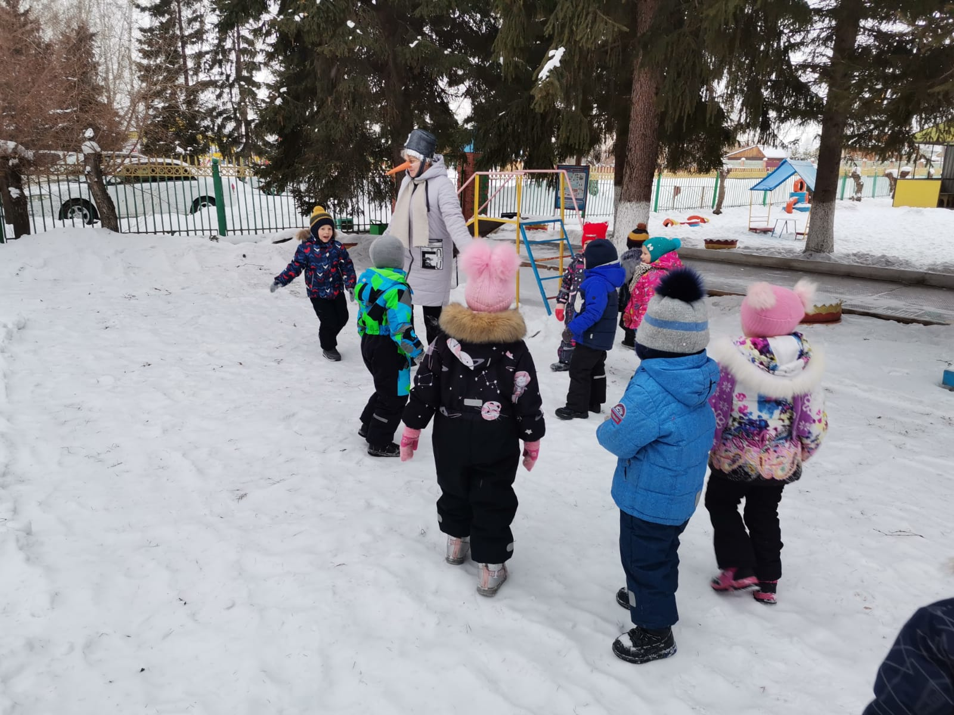
Воспитатель: Сегодня соревнуются команды « Снежинка» и «Елочка».
Перед началом праздника разрешите напомнить вам о технике безопасности на снегу и льду: не толкать друг друга, не ставить подножки, уважать соперника.
Неважно кто станет победителем, пусть эта встреча будет по настоящему товарищеской. Я призываю команды к честной спортивной борьбе и желаю успеха всем!
Снеговик: Ой соревнования как скучно, а давайте сначала в игру сыграем. А называется она «Снежная Баба»
«Снежная баба» (русская народная)
Баба Снежная стоит,
Утром дремлет, днями спит.
Вечерами тихо ждет,
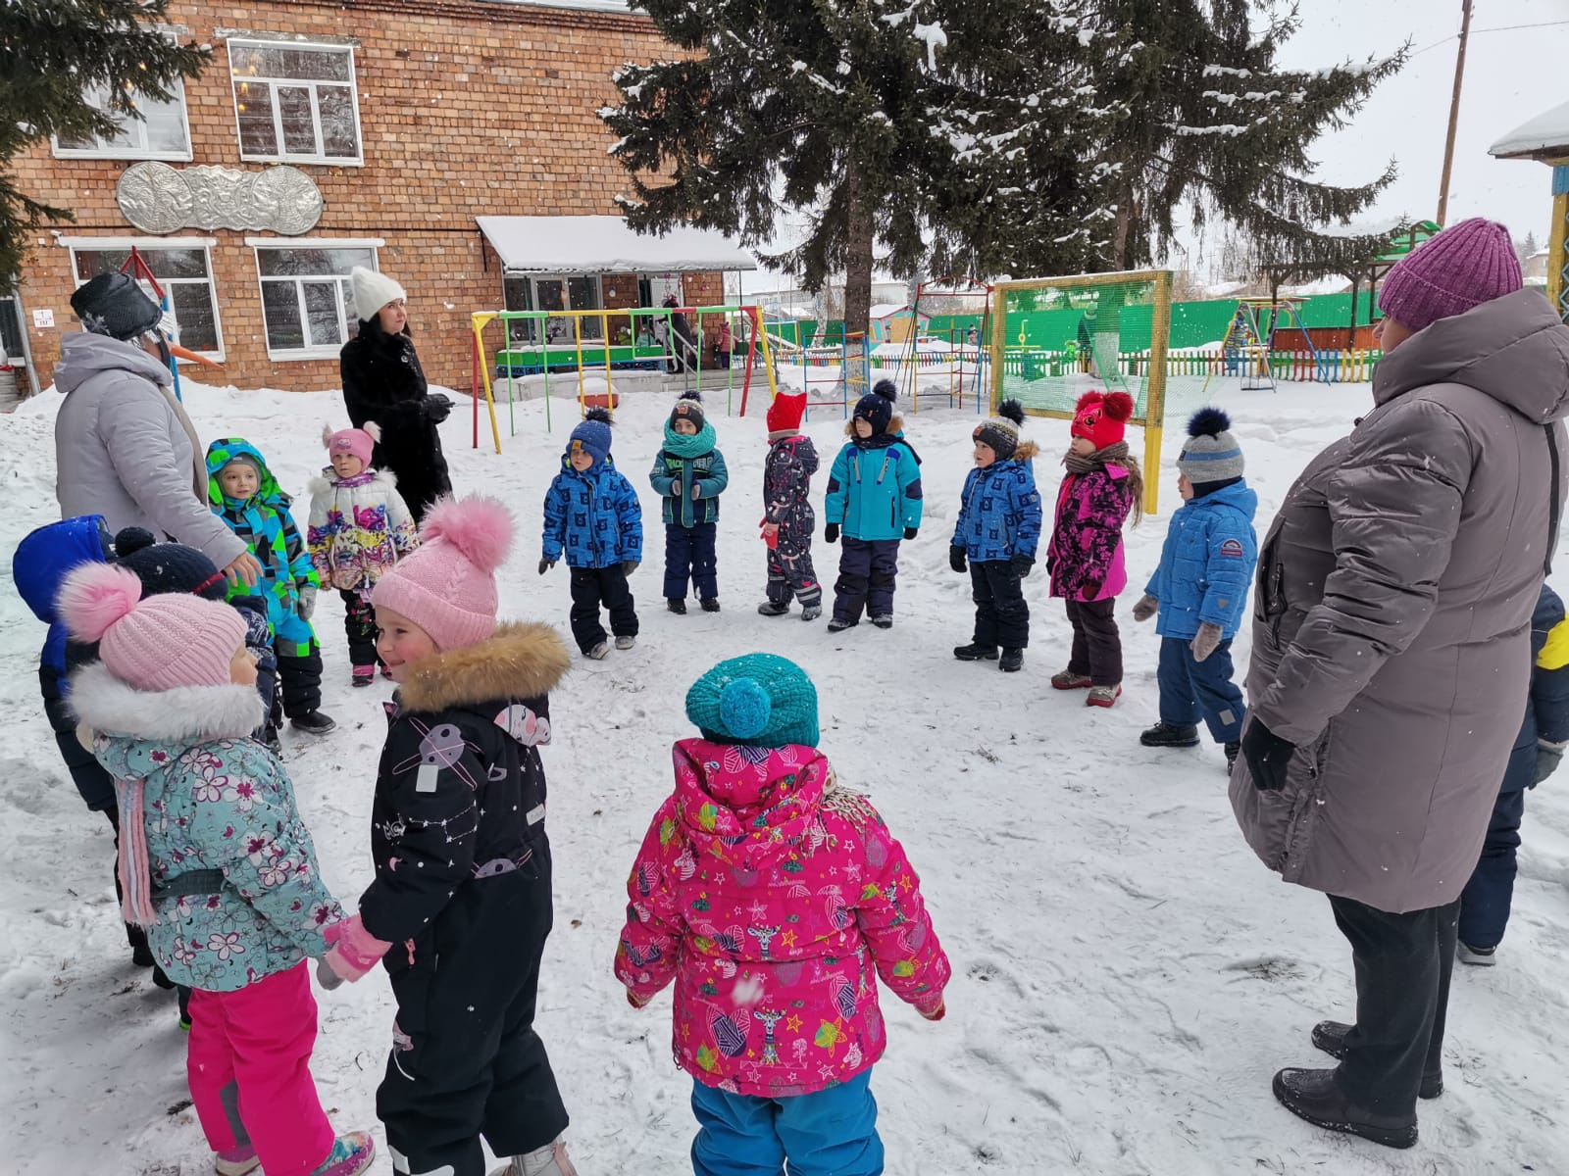
Ночью всех пугать идет.
(На эти слова «Снежная баба» просыпается и ловит детей. Кого поймает, тот становится «Снежной бабой»).

Воспитатель: Команда № 1 « Снежинки» ( приветствие) Ура !
Команда № 2 « Елочки» ( приветствие) Ура !
Итак, все собрались, все здоровы?
Бегать и играть готовы?
Ну тогда не ленись,
Не зевай и не ленись!
Снеговик: А я люблю катать на санках.
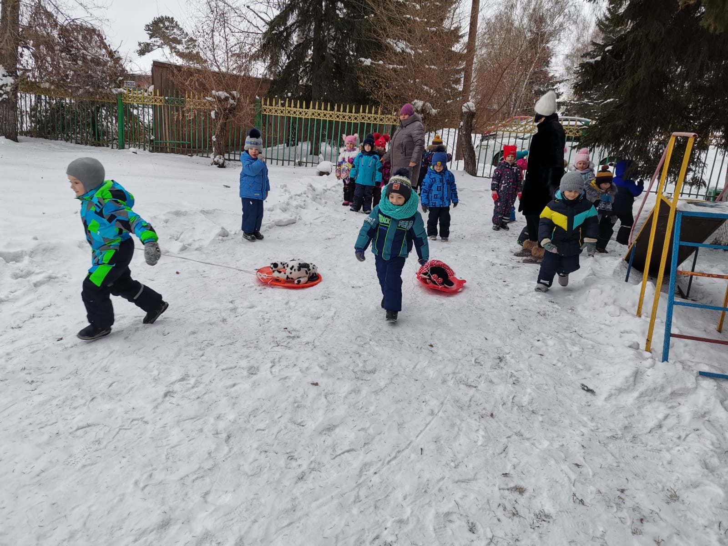
(Снеговик пытается прокатить игрушки на санках)
Воспитатель: Снеговик, ты все игрушки изваляла в снегу. Давай тебе наши ребятишки помогут, покажут, как надо на санках кататься.
Эстафета «На санках». (На санках сидят игрушки, нужно довезти до стойки и обратно вернуться к своей команде; передать санки другому участнику команды, который продолжит эстафету).
Снеговик: Молодцы. А загадочку мою сможете отгадать?
В них упрячешь две руки
И в мороз гулять беги.
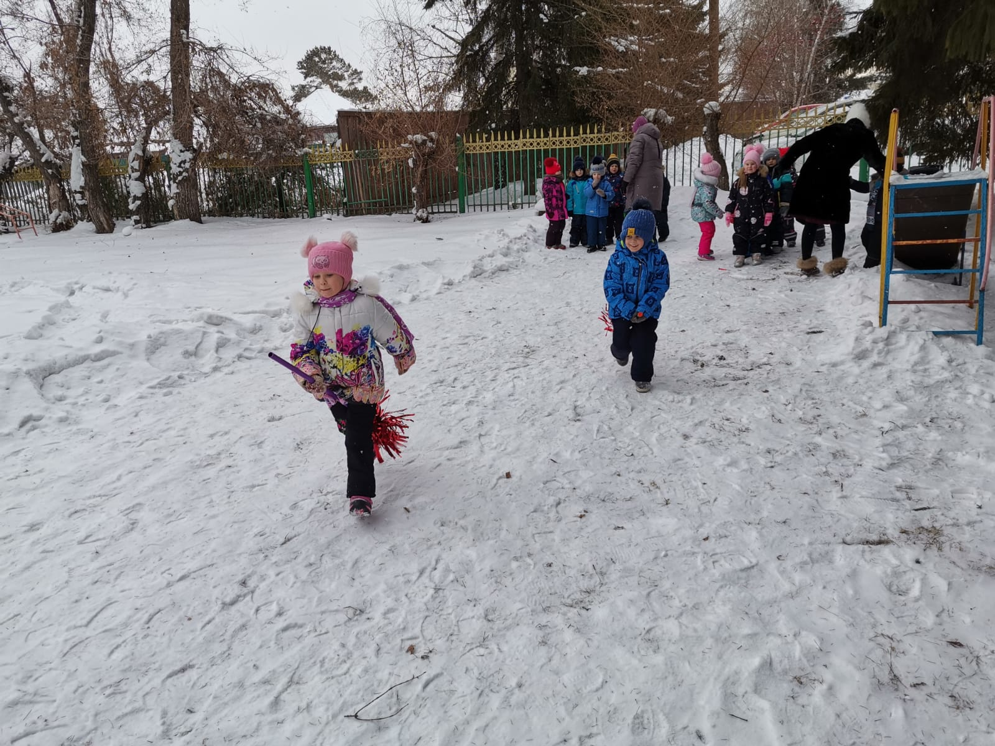
Дети: Руковичку.
Снеговик: Вы правильно отгадали загадку и я объявляю музыкальную игру (вытаскивает из мешка руковички)
Музыкальная игра «Передай руковичку».
Воспитатель: А я игру знаю, игру интересную! Нам нужно две метлы.
Эстафета «Катание на метле»
(Участники эстафеты пробегают с метлой до флажка и обратно. Передают эстафету следующему участнику. Побеждает та команда, которая быстро и четко выполнит задание.)
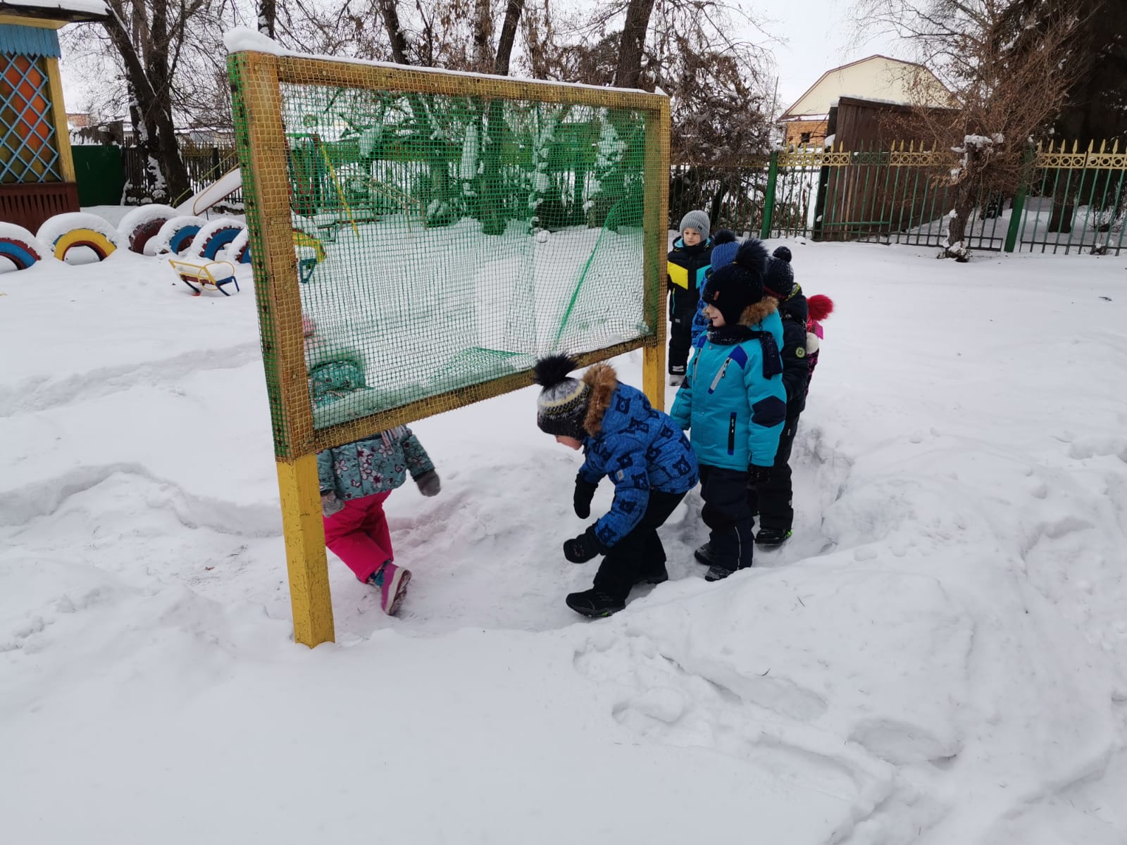
Снеговик: Ох и повеселились! А давайте еще с вами поиграем в снежки!
Игра в снежки
Воспитатель: Хорошо повеселились, вижу, что вы растёте сильными, смелыми, любите зимушку. Зимние забавы, прогулки и занятия спортом закаляют вас, приносит вам силу и здоровье! Вот какие здоровые и сильные ребят ходят в наш детский сад!
Снеговик: Молодцы, ребята! Держите витаминки!

